HTML Quotation and Citation Elements

Elementos: **<blockquote>**, **<q>**, **<abbr>**, **<address>**, **<cite>** y **<bdo>**.

❶ El elemento HTML **<blockquote>** define una sección citada de otra fuente.

Los navegadores suelen aplicar sangría a los elementos **<blockquote>**.



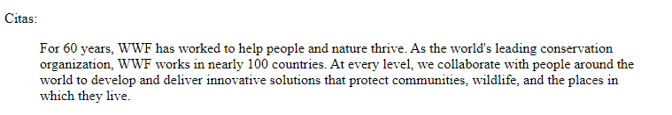

❷ La etiqueta HTML **<q>** define una cita breve.

Los navegadores normalmente insertan comillas alrededor de la cita.





❸ La etiqueta HTML **<abbr>** define una abreviatura o un acrónimo, como "HTML", "CSS", "Mr.", "Dr.", "ASAP", "ATM".

Marcar abreviaturas puede proporcionar información útil a los navegadores, sistemas de traducción y motores de búsqueda.

**Consejo:** utilice el atributo de título global para mostrar la descripción de la abreviatura/acrónimo cuando pase el mouse sobre el elemento.





❹ La etiqueta HTML **<address>** define la información de contacto del autor/propietario de un documento o artículo.

La información de contacto puede ser una dirección de correo electrónico, URL, dirección física, número de teléfono, identificador de redes sociales, etc.

El texto del elemento **<address>** normalmente se muestra en cursiva y los navegadores siempre agregarán un salto de línea antes y después del elemento **<address>**.

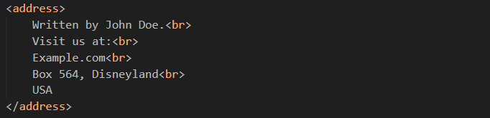

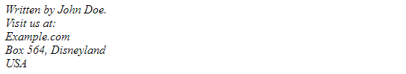

❺ La etiqueta HTML **<cite>** define el título de una obra creativa (por ejemplo, un libro, un poema, una canción, una película, una pintura, una escultura, etc.).

**Nota:** El nombre de una persona no es el título de una obra.

El texto del elemento **<cite>** normalmente se muestra en ***cursiva***.





❻ **BDO** significa Anulación bidireccional.

La etiqueta HTML **<bdo>** se utiliza para anular la dirección del texto actual:





Elementos de citas HTML

**<abbr>** Define una abreviatura o acrónimo.

**<dirección>** Define la información de contacto del autor/propietario de un documento.

**<bdo>** Define la dirección del texto.

**<blockquote>** Define una sección que se cita de otra fuente.

**<cite>** Define el título de una obra.

**<q>** Define una cita breve en línea.